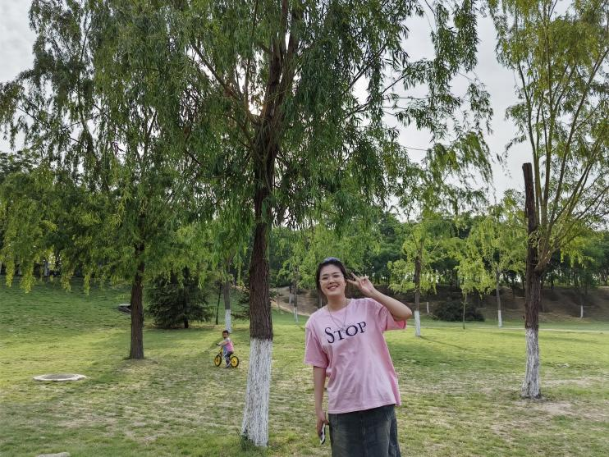

昨日的青空，

随少年挥手消失在人海之中。

我们本就来自四面八方，我们自当归于天南海北。

愿你在今后的每个日子里，即使单枪匹马也能勇敢无畏。

希望你继续兴致盎然地与世界交手，一直走在开满鲜花的路上

愿此去繁花似锦，再相逢依旧如故。地球是圆的，

我们总会再相见的

我们本就来自四面八方，我们自当归于天南海北。

希望天南海北的我们，都能万事顺意。

卫生检验与检疫一班 赵芯瑶 河北医科大学 卫生检验学